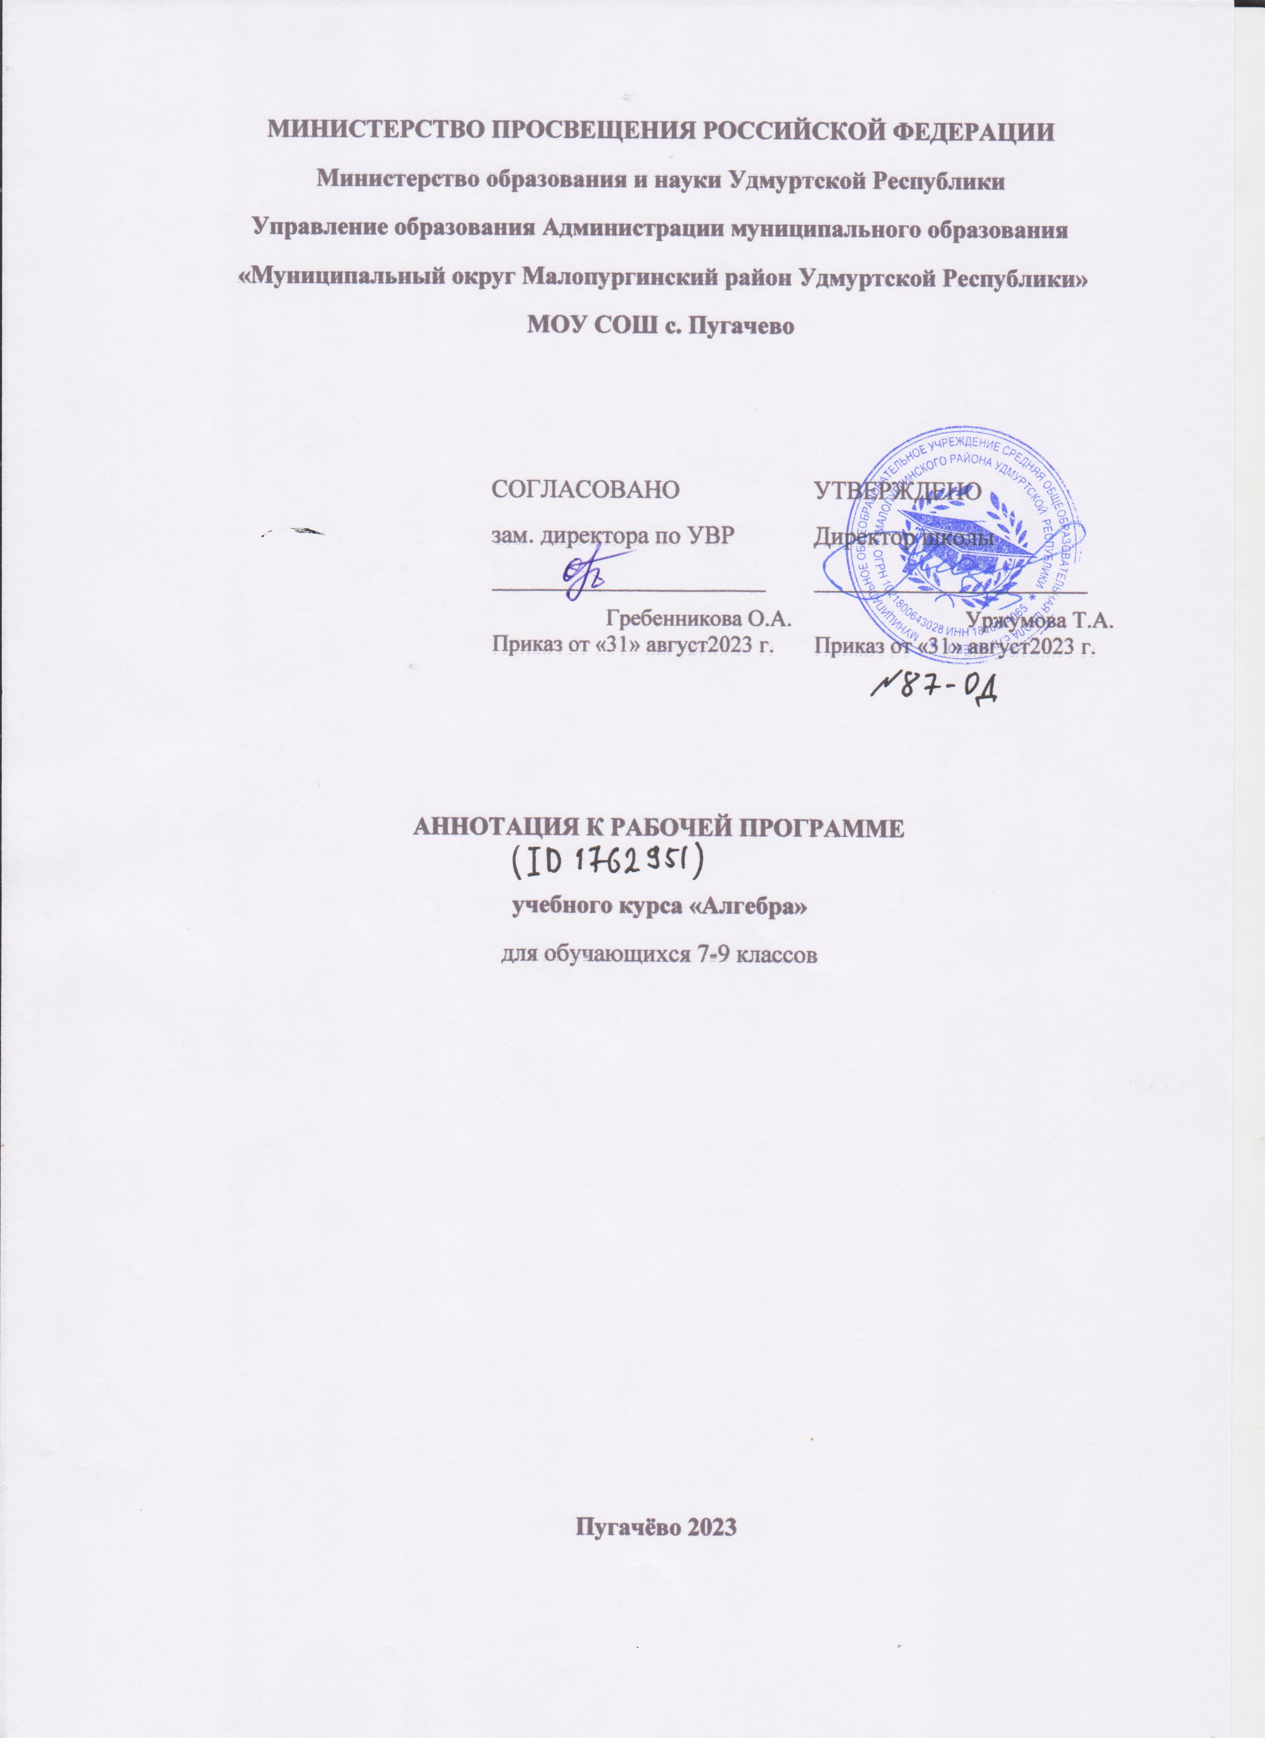

ПОЯСНИТЕЛЬНАЯ ЗАПИСКА

Алгебра является одним из опорных курсов основного общего образования: она обеспечивает изучение других дисциплин, как естественно-научного, так и гуманитарного циклов, её освоение необходимо для продолжения образования и в повседневной жизни. Развитие у обучающихся научных представлений о происхождении и сущности алгебраических абстракций, способе отражения математической наукой явлений и процессов в природе и обществе, роли математического моделирования в научном познании и в практике способствует формированию научного мировоззрения и качеств мышления, необходимых для адаптации в современном цифровом обществе. Изучение алгебры обеспечивает развитие умения наблюдать, сравнивать, находить закономерности, требует критичности мышления, способности аргументированно обосновывать свои действия и выводы, формулировать утверждения. Освоение курса алгебры обеспечивает развитие логического мышления обучающихся: они используют дедуктивные и индуктивные рассуждения, обобщение и конкретизацию, абстрагирование и аналогию. Обучение алгебре предполагает значительный объём самостоятельной деятельности обучающихся, поэтому самостоятельное решение задач является реализацией деятельностного принципа обучения.
В структуре программы учебного курса «Алгебра» для основного общего образования основное место занимают содержательно-методические линии: «Числа и вычисления», «Алгебраические выражения», «Уравнения и неравенства», «Функции». Каждая из этих содержательно-методических линий развивается на протяжении трёх лет изучения курса, взаимодействуя с другими его линиями. В ходе изучения учебного курса обучающимся приходится логически рассуждать, использовать теоретико-множественный язык. В связи с этим в программу учебного курса «Алгебра» включены некоторые основы логики, представленные во всех основных разделах математического образования и способствующие овладению обучающимися основ универсального математического языка. Содержательной и структурной особенностью учебного курса «Алгебра» является его интегрированный характер.
Содержание линии «Числа и вычисления» служит основой для дальнейшего изучения математики, способствует развитию у обучающихся логического мышления, формированию умения пользоваться алгоритмами, а также приобретению практических навыков, необходимых для повседневной жизни. Развитие понятия о числе на уровне основного общего образования связано с рациональными и иррациональными числами, формированием представлений о действительном числе. Завершение освоения числовой линии отнесено к среднему общему образованию.
Содержание двух алгебраических линий – «Алгебраические выражения» и «Уравнения и неравенства» способствует формированию у обучающихся математического аппарата, необходимого для решения задач математики, смежных предметов и практико-ориентированных задач. На уровне основного общего образования учебный материал группируется вокруг рациональных выражений. Алгебра демонстрирует значение математики как языка для построения математических моделей, описания процессов и явлений реального мира. В задачи обучения алгебре входят также дальнейшее развитие алгоритмического мышления, необходимого, в частности, для освоения курса информатики, и овладение навыками дедуктивных рассуждений. Преобразование символьных форм способствует развитию воображения, способностей к математическому творчеству.
Содержание функционально-графической линии нацелено на получение обучающимися знаний о функциях как важнейшей математической модели для описания и исследования разнообразных процессов и явлений в природе и обществе. Изучение материала способствует развитию у обучающихся умения использовать различные выразительные средства языка математики – словесные, символические, графические, вносит вклад в формирование представлений о роли математики в развитии цивилизации и культуры.
Согласно учебному плану в 7–9 классах изучается учебный курс «Алгебра», который включает следующие основные разделы содержания: «Числа и вычисления», «Алгебраические выражения», «Уравнения и неравенства», «Функции».
На изучение учебного курса «Алгебра» отводится 306 часов: в 7 классе – 102 часа (3 часа в неделю), в 8 классе – 102 часа (3 часа в неделю), в 9 классе – 102 часа (3 часа в неделю).

